**基本信息**

广东财经大学

1381234567

大学英语四级证书

计算机等级二级

会计证

熟练使用office办公软件

**教育背景**

2020.09-2020.11

**广东财经大学**

**实习经历**

协助主办会计开展工作，做好会计业务，搞好会计核算和分析，依据法律、法规进行会计核算，实行会计监督，拒绝办理违反财经制度的业务，拒绝不合理支出；

积极配合和支持理财小组的活动，及时做好理财准备工作，提供真实完整的财务资料。

负责审核原始票据，开具发票。

整理报表跟纳税申报工作，领购税票等日常财税工作

及时、正确提供和合理反映各部门财务状况及经营成果，完成各主管部门报表上报和税费上交工作。

**精算会计师事务所**

**广州兴发财务咨询公司**

负责协会各项活动运作，组织策划新生参加”元旦杯”辩论赛；

招聘部门干事，培训新入职干事工作内容和工作方法。

**荣誉奖项**

校级优秀干部

三好学生标兵

2020.03-2020.12

2020.07-2020.08

本人综合素质佳，能够吃苦耐劳，忠诚稳重，坚守诚信正直原则，勇于挑战自我开发自身潜力；善于学习，勤奋务实，刻苦钻研，具备广泛的兴趣和很丰富的知识，适应能力强，能够在很短时间内融入一个新的领域，适应它并且把它做好

**校园经历**

**学院文学社协会**

组织部部长

国际经济贸易（本科）

1234567@qq.com

广州黄埔区356号

出纳助理

财务助理

2020.09-2020.01

这里填写一句话简介，如是否有相关经验，能否胜任这份工作等

**个人求职简历**

求职意向：财务助理

**刘梦璐**

**技能证书**

**自我评价**

**简历使用方法**

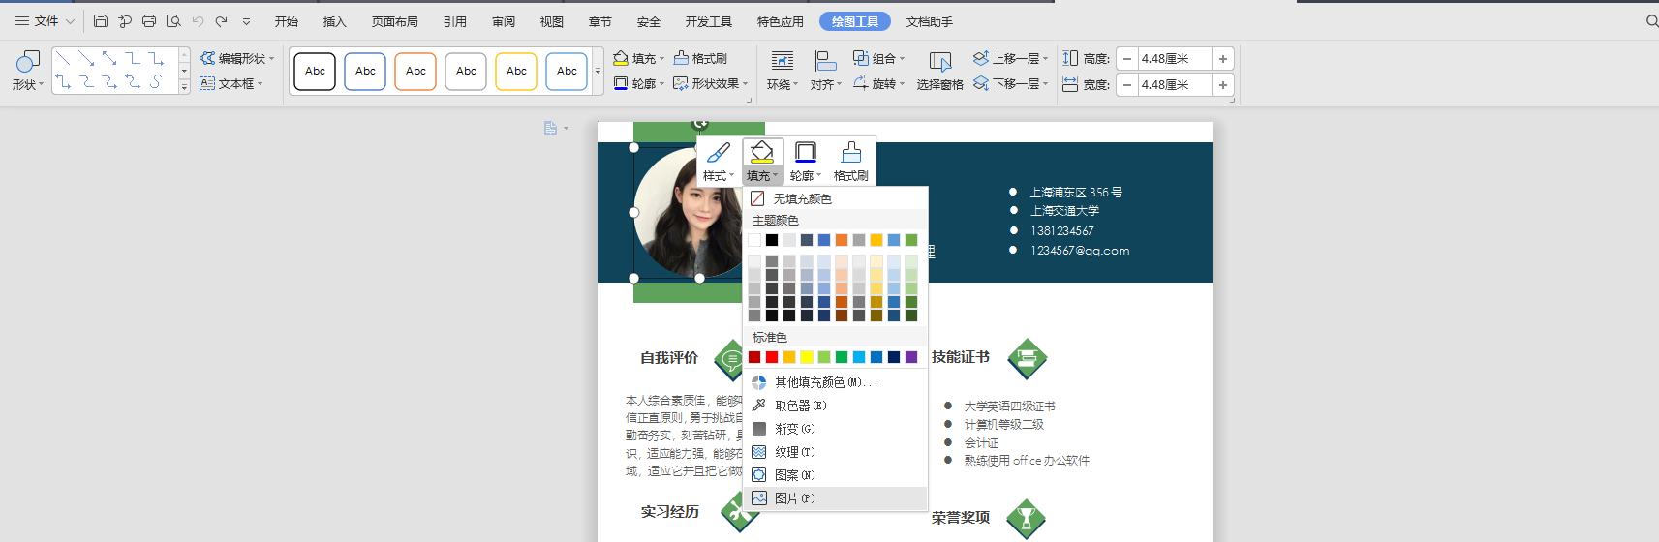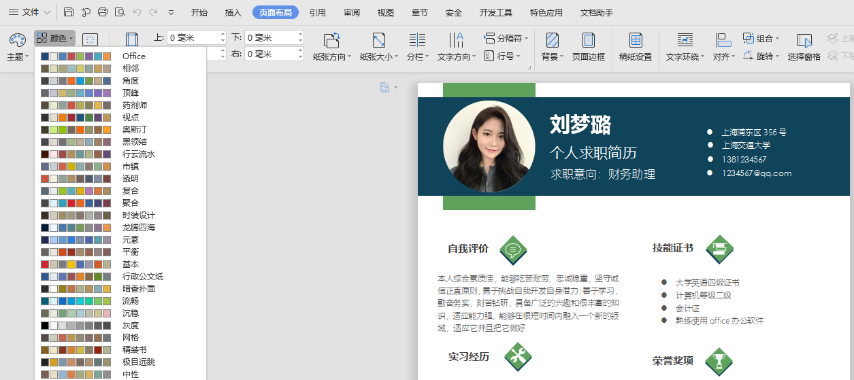

2.一键换色——页面布局——颜色

1.右键单击图片——填充——图片——选择图片

* **关于照片**

不管是1寸照还是2寸照，根据简历的排版来选择照片大小，背景红、白、蓝三色皆可，需要注意一点妆容，必须能清晰看清五官，面带微笑，建议去专门的照相馆，拍摄后可以整理一下，使得脸部更加的端庄和整洁，提高印象分。

* **关于内容排版**

一个比较好的简历谋篇布局需要包括以下模块内容：个人核心基本信息、求职目标、个人资历、职业经历、教育背景、获奖情况、专业培训、相关技能、关键字；针对应聘岗位的要求，需要有所侧重，尽量的量化，使得面试官能够更好的获取你全面的简历内容；

* **提取关键内容**

一般HR喜欢怎样的简历呢？当然是清晰明了，看上一眼就可以抓到关键的简历；这就需要我们在有限的篇幅里，把自己的亮点给展现出来，才有可能给争取到HR的关注，获得更高进入复选的机会；

* **不同职位，不同简历**

对于不同的应聘单位，需要准备不同的简历，而不是拿着同一份简历进行海投，针对每一个不同单位准备的简历，更能体现出我们作为应聘者的诚意，而且在有了解的前提下，更能回答面试官的一些问题，增加录用的概率。

* **着重描述近期的工作经历**

一般录用单位都更多倾向于有行业经验的应聘者，如果与之前的公司相关性不大，那么HR更多注重的是你的工作能力，能否适应公司的需求，所以简历里可以突出你在之前的公司担任了什么，做成的什么，是HR的重要考量因素。

* **提高自身的硬实力**

俗话说得好，临渊羡鱼，不如退而结网。面对自己心仪的公司，扎实过关的能力，始终都是我们取得成功的关键。

**写好简历的六条准则**